TRƯỜNG ĐẠI HỌC CÔNG NGHỆ THÔNG TIN

VÀ TRUYỀN THÔNG VIỆT – HÀN

**KHOA KHOA HỌC MÁY TÍNH**



**ĐỒ ÁN ĐIỆN TOÁN ĐÁM MÂY**

**Đề tài: Write a NodeJS + MongoDB + Vercel application with at atleast 2 fucntions (Example add product and search products). Write a guide (step by step): how to deploy (put the website) to Vercel and connect to MongoDB.**

|  |  |  |  |  |
| --- | --- | --- | --- | --- |
| Sinh viên thực hiện: | **PHAN VĂN BẰNG** | | | **MSV: 20IT490** |
|  | **NGUYỄN THANH LỘC** | | | **MSV: 20IT747** |
|  | **TRẦN NGUYỄN MINH CÔNG** | | | **MSV: 20IT938** |
|  | **LÊ VĂN PHƯỚC** | | | **MSV: 20IT305** |
|  | **PHAN VĂN LAI** | | | **MSV: 20IT1028** |
|  | |  |

Giảng viên hướng dẫn: **T.S Đặng Quang Hiển**

*Đà Nẵng, tháng 01 năm 2024*

TRƯỜNG ĐẠI HỌC CÔNG NGHỆ THÔNG TIN

VÀ TRUYỀN THÔNG VIỆT – HÀN

**KHOA KHOA HỌC MÁY TÍNH**



**ĐỒ ÁN ĐIỆN TOÁN ĐÁM MÂY**

**Đề tài: Write a NodeJS + MongoDB + Vercel application with at atleast 2 functions (Example add product and search products). Write a guide (step by step): how to deploy (put the website) to Vercel and connect to MongoDB.**

|  |  |  |
| --- | --- | --- |
| Sinh viên thực hiện: | **PHAN VĂN BẰNG** | **MSV: 20IT490** |
|  | **NGUYỄN THANH LỘC** | **MSV: 20IT747** |
|  | **TRẦN NGUYỄN MINH CÔNG** | **MSV: 20IT938** |
|  | **LÊ VĂN PHƯỚC** | **MSV: 20IT305** |
|  | **PHAN VĂN LAI** | **MSV: 20IT1028** |

Giảng viên hướng dẫn: **T.S Đặng Quang Hiển**

*Đà Nẵng, tháng 01 năm 2024*

**LỜI CẢM ƠN**

Lời đầu tiên cho phép em gửi lời cảm ơn tới các Thầy Cô giáo các cán bộ công tác tại Khoa Khoa Học Máy Tính – Trường ĐH Công Nghệ Thông Tin Và Truyền Thông Việt Hàn đã tạo mọi điều kiện giúp đỡ chúng em trong thời gian xây dựng và hoàn thành báo cáo.

Đặc biệt em xin bày tỏ lòng biết ơn sâu sắc tới thầy TS.Đặng Quang Hiển - giảng viên hướng dẫn môn Điện toán đám mây đã tận tình giúp đỡ, chỉ bảo về nghiệp vụ và trực tiếp hướng dẫn nhóm chúng em trong suốt quá trình hoàn thành báo cáo này.

Tuy nhiên do thời gian có hạn và cùng với nhiều nguyên nhân khác, mặc dù em đã nỗ lực hết mình xong đồ án của nhóm em vẫn còn mắc phải những thiếu sót và hạn chế. Em rất mong nhận được sự thông cảm và chỉ bảo của các Thầy Cô cùng tất cả các bạn.

Em xin chân thành cảm ơn !

**NHẬN XÉT CỦA GIẢNG VIÊN HƯỚNG DẪN**

………………………………………………………….

………………………………………………………….

………………………………………………………….

………………………………………………………….

………………………………………………………….

………………………………………………………….

………………………………………………………….

………………………………………………………….

………………………………………………………….

………………………………………………………….

Chữ ký của giảng viên:

Đặng Quang Hiển

# **MỤC LỤC**

**MỤC LỤC 4**

**LỜI MỞ ĐẦU 5**

**CHƯƠNG 1: CƠ SỞ LÝ THUYẾT 6**

1.1 Tổng quan về NodeJS 6

1.1.1 Giới thiệu về NodeJS: 6

1.1.2 Giới thiệu về Express: 7

**1.2 Tổng quan về Vercel 7**

**1.3 Tổng quan về MongoDB 8**

1.4 Tổng quan về công cụ Visual Studio Code 10

**CHƯƠNG 2: KẾT QUẢ THỰC HIỆN ĐƯỢC 11**

2.1 Kết nối project Nodejs với MongoDB 11

**2.2. Deploy (đưa website) lên Vercel 15**

**KẾT LUẬN 21**

1. Kết quả đạt được và hạn chế 21

2. Hướng nghiên cứu 21

**DANH MỤC TÀI LIỆU THAM KHẢO 22**

# **LỜI MỞ ĐẦU**

Chăm sóc sức khỏe mẹ và bé là một ưu tiên hàng đầu đối với xã hội hiện đại, và ứng dụng của chúng tôi được xây dựng với mục tiêu chính là nâng cao chất lượng cuộc sống cho cả mẹ và bé. Với sự phát triển không ngừng của công nghệ, chúng em đã tập trung vào việc tạo ra một trải nghiệm đa nền tảng, giúp người dùng dễ dàng tiếp cận thông tin và dịch vụ chăm sóc sức khỏe mà họ cần.

Ứng dụng của chúng em không chỉ là một công cụ hỗ trợ thông tin, mà còn là một người bạn đồng hành đáng tin cậy trong hành trình hạnh phúc và khỏe mạnh của gia đình. Chúng tôi kết hợp sự tiện lợi với kiến thức chuyên sâu từ các chuyên gia y tế để cung cấp cho người dùng những lời khuyên và thông tin chính xác nhất, từ thai kỳ đến giai đoạn trẻ sơ sinh và phát triển sau này.

Hãy cùng chúng tôi chắp cánh cho những khoảnh khắc đáng nhớ và an tâm, đồng hành cùng bậc cha mẹ trên hành trình quan trọng nhất của cuộc đời. Chào mừng bạn đến với ứng dụng chăm sóc sức khỏe mẹ và bé, nơi mà sức khỏe và hạnh phúc được chia sẻ mỗi ngày.

Để đảm bảo tính đồng bộ và đồng nhất trên các nền tảng, chúng em sử dụng các công nghệ và phương pháp phát triển đa nền tảng như React Native, ReactJs và tích hợp AI.

Trong quá trình thực hiện đồ án môn học nhóm chúng em đã nhận được sự giúp đỡ tận tình của thầy TS.Nguyễn Thanh Tuấn – Khoa khoa học máy tính – Trường Đại Học Công Nghệ Thông Tin Và Truyền Thông Việt – Hàn. Cảm ơn thầy với sự hướng dẫn chi tiết và cụ thể đã giúp nhóm em hoàn thành đồ án môn ĐỒ ÁN CHUYÊN NGÀNH 2-IT.

# **CHƯƠNG 1: CƠ SỞ LÝ THUYẾT**

# **1.1 Tổng quan về NodeJS**

## ***1.1.1 Giới thiệu về NodeJS:***

1. **Định nghĩa về NodeJS là gì :**

Node.js là một nền tảng phát triển được xây dựng trên nền tảng JavaScript, được sử dụng để viết các ứng dụng máy chủ, web, đám mây, và các ứng dụng mạng khác. Node.js được thiết kế để hỗ trợ việc xây dựng các ứng dụng dựa trên kiến trúc xử lý đơn luồng (single-threaded), nhưng có khả năng xử lý đa luồng thông qua sử dụng các tiến trình con (child processes) để đạt được hiệu suất cao.

Một trong những đặc điểm của Node.js là khả năng xử lý hàng nghìn yêu cầu một lúc mà không cần tạo ra các luồng mới, nhờ vào kiến trúc xử lý đơn luồng và sử dụng các sự kiện (events) và hàm gọi lại (callbacks) để xử lý các yêu cầu đồng thời. Điều này giúp giảm thời gian xử lý và tăng hiệu suất ứng dụng.

Node.js cũng cho phép phát triển ứng dụng web với khả năng thời gian thực, ví dụ như các ứng dụng chat hoặc trò chơi trực tuyến, nhờ vào khả năng xử lý đồng thời và các thư viện hỗ trợ.

1. **Đặc điểm của NodeJS:**

* Ngôn ngữ lập trình chính phổ biến là JavaScript
* Có chương trình quản lý thư viện riêng - npm (Node Packaged Modules), giống cpan của ngôn ngữ lập trình Perl, gem của Ruby.
* Xử lý đa nhiệm
* Sử dụng JavaScript
* Kiến trúc xử lý đơn luồng (single-threaded):
* Thư viện mạnh mẽ
* Dễ dàng mở rộng
* Khả năng tích hợp
* Cộng đồng phát triển lớn

## ***1.1.2 Giới thiệu về Express:***

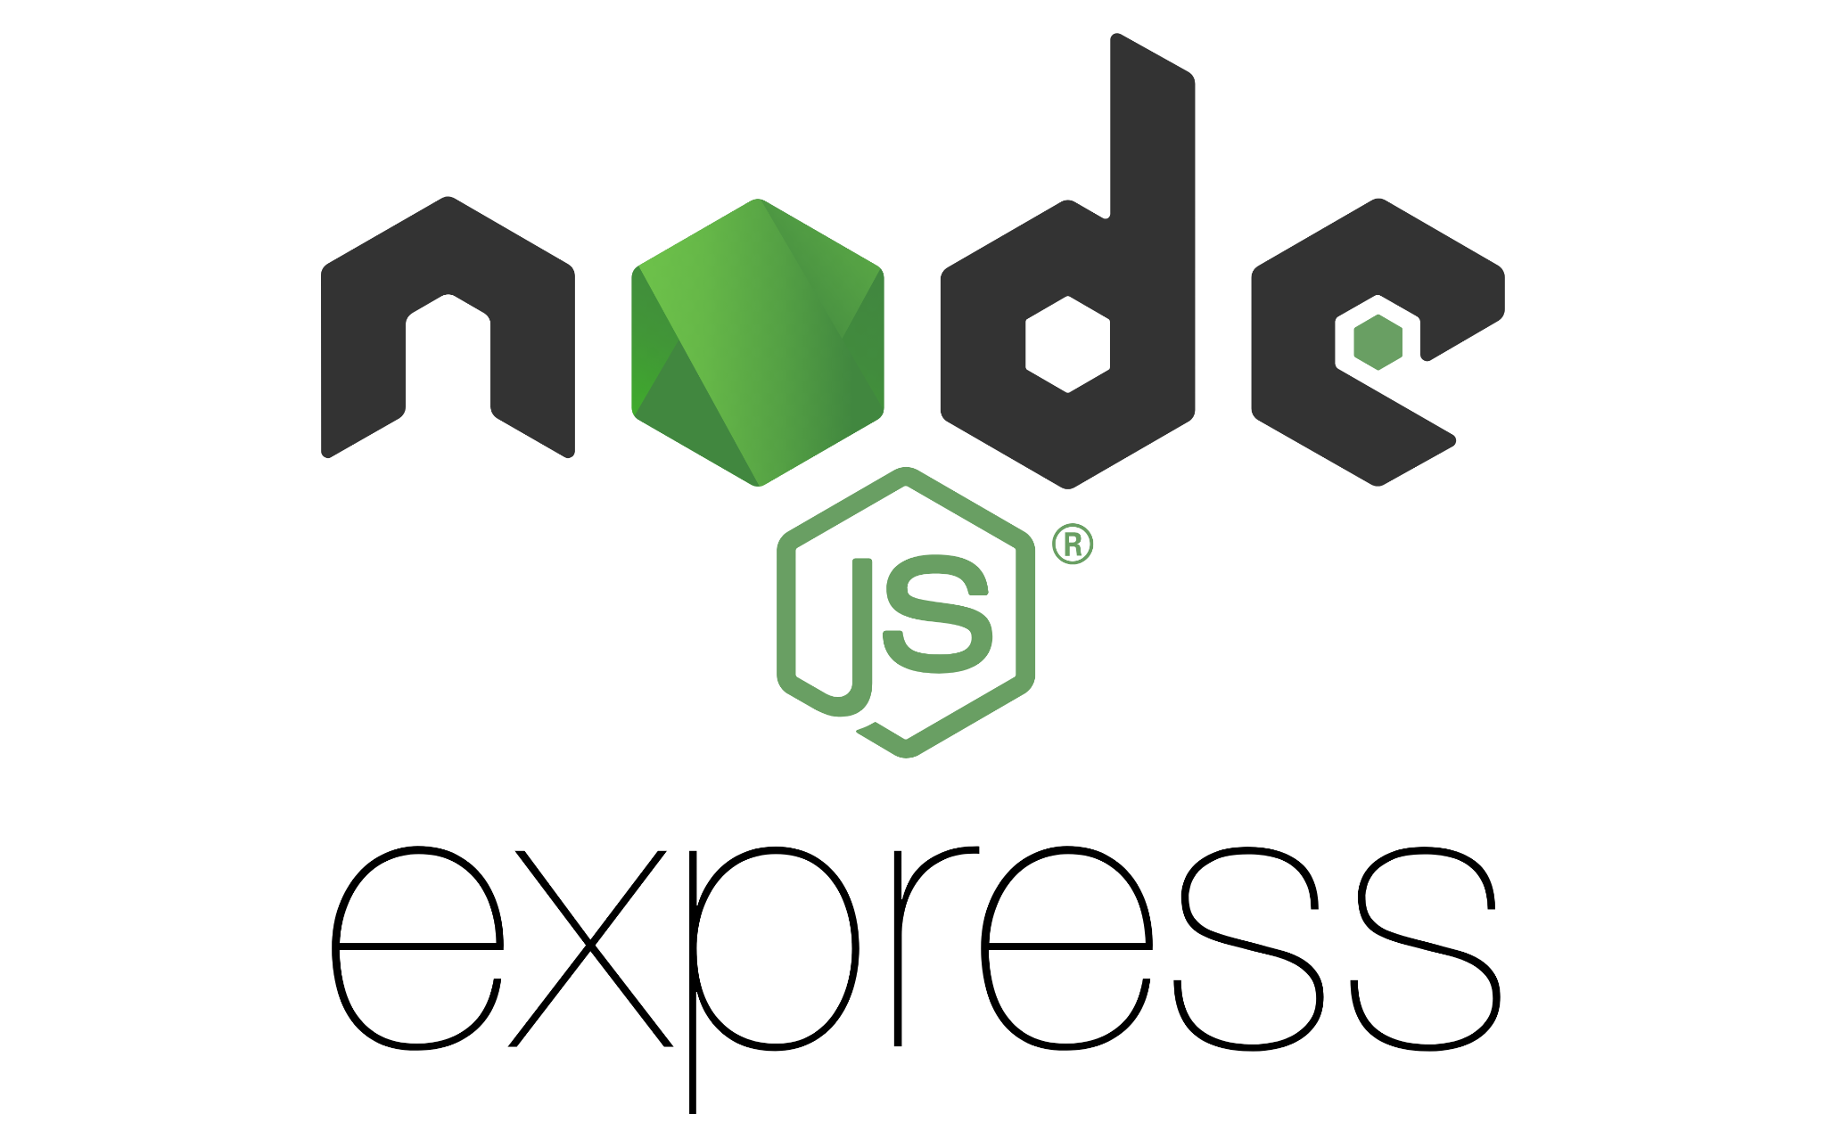

1. **Định nghĩa về Express là gì?**

Expressjs là một framework được xây dựng trên nền tảng của Nodejs. Nó cung cấp các tính năng mạnh mẽ để phát triển web hoặc mobile. Expressjs hỗ trợ các method HTTP và middleware tạo ra API vô cùng mạnh mẽ và dễ sử dụng.

1. **Một số chức năng chính của Express:**

* Thiết lập các lớp trung gian để trả về các HTTP request.
* Define router cho phép sử dụng với các hành động khác nhau dựa trên phương thức HTTP và URL.
* Cho phép trả về các trang HTML dựa vào các tham số.
* Xử lý định tuyến (routing)
* Xử lý middleware
* Hỗ trợ template engine
* Hỗ trợ xử lý cookie và session

# **1.2 Tổng quan về Vercel**

1. **Vercel là gì?**

* Vercel là một nền tảng đám mây (cloud platform) được tạo ra để phục vụ việc phát triển và triển khai ứng dụng web nhanh chóng và dễ dàng. Nền tảng này cho phép bạn xây dựng, triển khai và quản lý các ứng dụng web mà không cần quan tâm đến việc cấu hình hệ thống máy chủ.

1. **Ưu điểm**

* Khả năng phát triển đơn giản
* Dễ dàng cài đặt
* Miễn phí hoàn toàn cho người dùng cá nhân
* Miễn phí SSL
* Dễ dàng cài đặt domain
* Xây dựng và đẩy sản phẩm dễ dàng (chỉ cần dùng 1 lệnh duy nhất vercel)
* Có Edge Network (cho phép chọn địa điểm)

1. **Triển khai serverless**

* Vercel hỗ trợ các ngôn ngữ như Nodejs, Go, Python, Ruby, mình xin chia sẻ template đã cấu hình sẵn dành cho ứng dụng nodejs.
  + Bước 1: Clone repo express-vercel-starter
  + Bước 2: Chạy lệnh npm install
  + Bước 3: Triển khai code theo ý tại file app.js
  + Bước 4: Gõ lệnh vercel

# **1.3 Tổng quan về MongoDB**

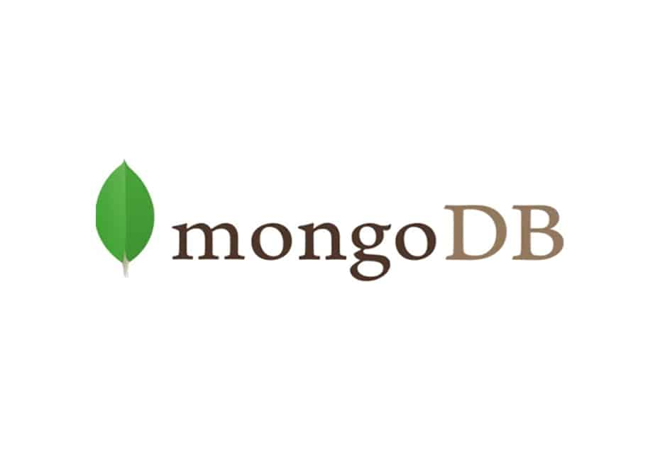

1. **Định nghĩa về MongoDB là gì ?**

MongoDB là một chương trình cơ sở dữ liệu mã nguồn mở được thiết kế theo kiểu hướng đối tượng trong đó các bảng được cấu trúc một cách linh hoạt cho phép các dữ liệu lưu trên bảng không cần phải tuân theo một dạng cấu trúc nhất định nào.Chính do cấu trúc linh hoạt này nên MongoDB có thể được dùng để lưu trữ các dữ liệu có cấu trúc phức tạp và đa dạng và không cố định (hay còn gọi là Big Data).

1. **Tìm hiểu hệ cơ sở dữ liệu MongoDB có tính năng gì?**

* MongoDB có các tính năng sau:
* Truy vấn ad hoc
* Nhân rộng
* Cân bằng tải
* Lưu trữ tệp
* Tập hợp
* Giới hạn kích thước collection

1. **Ưu và Nhược điểm của MongoDB**

* **Ưu điểm của MongoDB**
* + Linh hoạt trong lưu trữ các kích cỡ dữ liệu khác nhau
* + Tiết kiệm thời gian trong việc kiểm tra sự tương thích về cấu trúc khi thêm, xóa hoặc cập nhật dữ liệu.
* + Bạn dễ dàng mở rộng hệ thống thông qua việc thêm node vào cluster. Cụm các node này đóng vai trò như thư viện chứa các dữ liệu giao tiếp với nhau.
* + Tốc độ truy vấn của MongoDB nhanh hơn so với RDBMS do toàn bộ dữ liệu truy vấn đã được ghi đệm lên bộ nhớ RAM. .
* **Nhược điểm của MongoDB**

Bên cạnh các ưu điểm, MongoDB vẫn còn tồn tại một số điểm hạn chế mà bạn cần chú ý khi cài đặt và sử dụng:

* Vì dữ liệu không bị ràng buộc nên trong quá trình sử dụng, bạn cần cẩn thận trong mọi thao tác nhằm tránh xảy ra những điều không mong muốn, làm ảnh hưởng đến dữ liệu.
* Chương trình MongoDB tiêu tốn khá nhiều dung lượng bộ nhớ do dữ liệu được lưu dưới dạng key và value. Bên cạnh đó, một số collection chỉ có sự khác biệt về value nên việc lặp lại key là điều khó tránh khỏi. Điều này dẫn đến thừa dữ liệu.
* Thông thường, thời gian để dữ liệu chuyển đổi từ RAM xuống ổ cứng khoảng 60s nên nguy cơ bị mất dữ liệu nếu xảy ra mất điện là điều có thể xảy ra.

# **1.4 Tổng quan về công cụ Visual Studio Code**

1. **Định nghĩa VISUAL STUDIO CODE là gì ?**

* Visual Studio Code chính là ứng dụng cho phép biên tập, soạn thảo các đoạn code để hỗ trợ trong quá trình thực hiện xây dựng, thiết kế website một cách nhanh chóng. Visual Studio Code hay còn được viết tắt là VS Code. Trình soạn thảo này vận hành mượt mà trên các nền tảng như Windows, macOS, Linux. Hơn thế nữa, VS Code còn cho khả năng tương thích với những thiết bị [máy tính](https://fptshop.com.vn/may-tinh-xach-tay) có cấu hình tầm trung vẫn có thể sử dụng dễ dàng.

**b) Một số tính năng của VISUAL STUDIO CODE:**

* Hỗ trợ nhiều ngôn ngữ lập trình:
* Hỗ trợ đa nền tảng
* Cung cấp kho tiện ích mở rộng
* Kho lưu trữ an toàn
* Hỗ trợ web
* Hỗ trợ viết code.
* Hỗ trợ thiết bị đầu cuối
* Màn hình đa nhiệm
* Intellisense
* Hỗ trợ Gif

# **CHƯƠNG 2: KẾT QUẢ THỰC HIỆN ĐƯỢC**

# **2.1 Kết nối project Nodejs với MongoDB**

* Đăng nhập /Đăng ký vào MongDB: https://account.mongodb.com/account/login

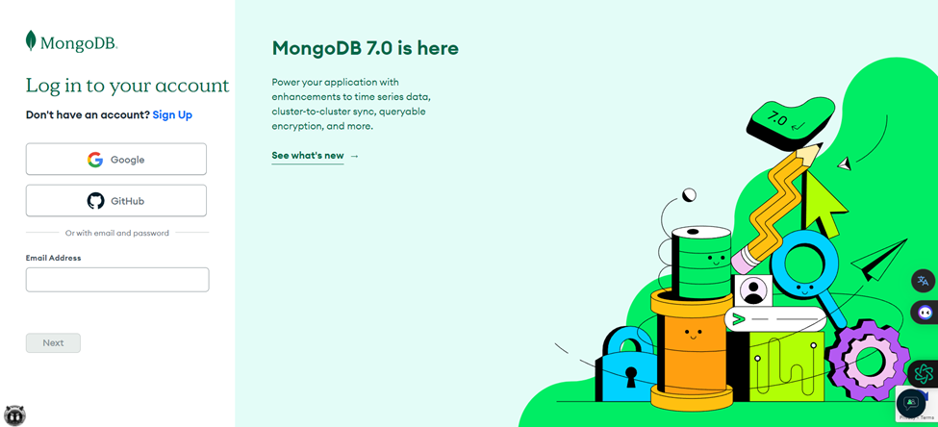

*Hình 2.1.1: Đăng nhập/Đăng ký MongDB*

* Tạo project mới, chọn New Project

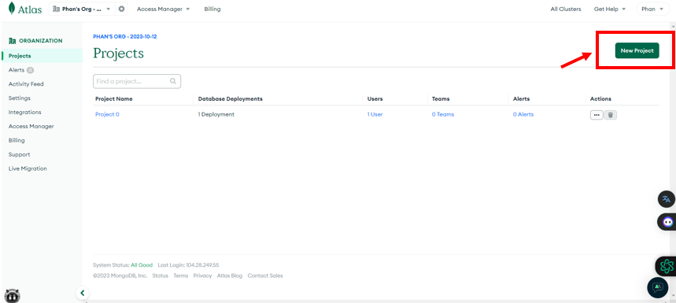

*Hình 2.1.2: Tạo project mới*

* Đặt tên cho project (nodejs-mongodb-website-crud), chọn Next

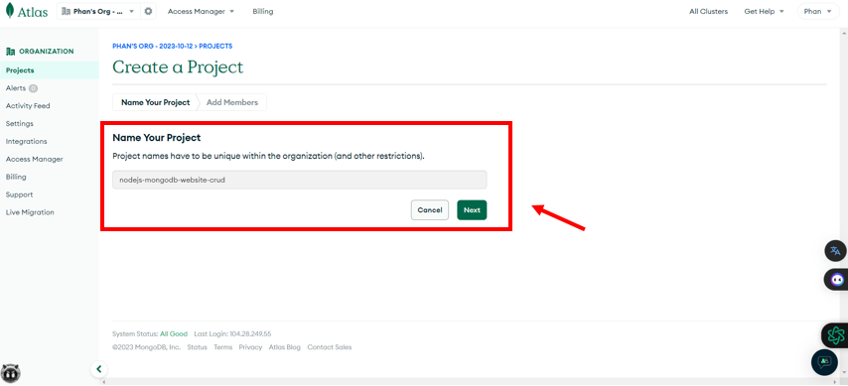

*Hình 2.1.3: Đặt tên cho project*

* Tạo cloud để lưu dữ liệu, chọn Create

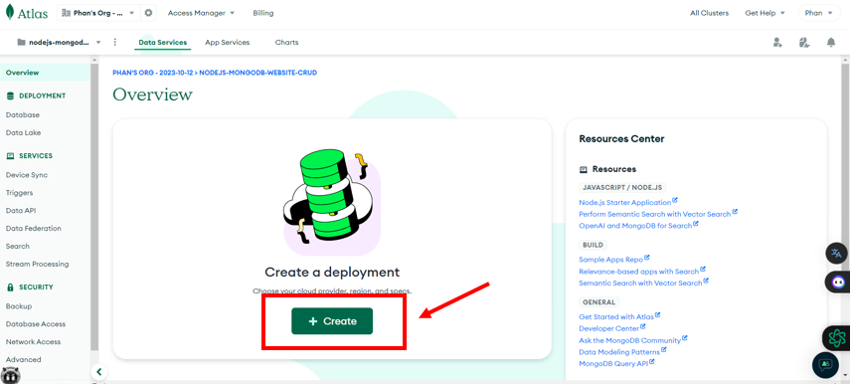

*Hình 2.1.4: Tạo cloud để lưu dữ liệu*

* Chọn cloud free

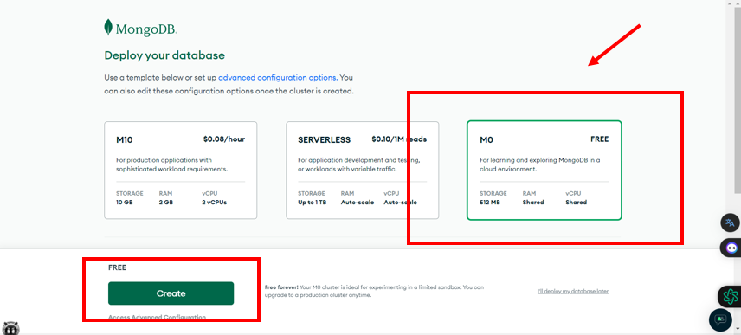

*Hình 2.1.5: Chọn cloud free*

* Tạo username và password cho database, nhập và chọn Create User

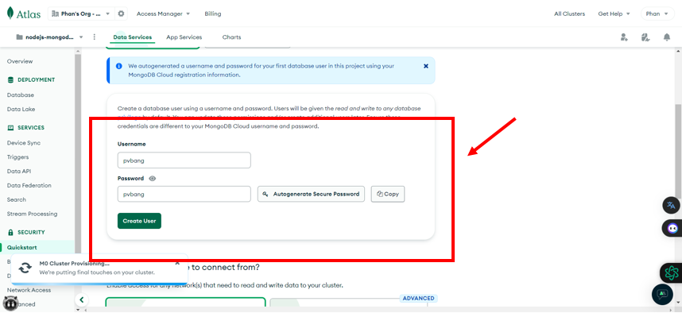

*Hình 2.1.6: Tạo username và password cho database*

* Thêm entry 0.0.0.0 để public connect của database, chọn Finish and Close

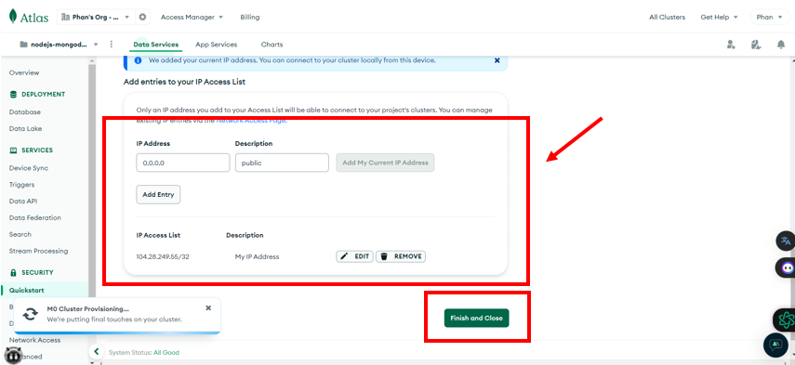

*Hình 2.1.7: Thêm entry*

* Kết nối vào database, nhấn Connect

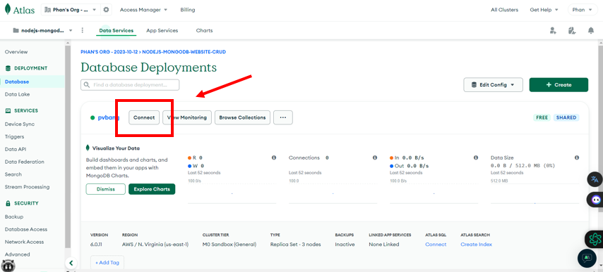

*Hình 2.1.8: Kết nối vào database*

* Chọn Drivers

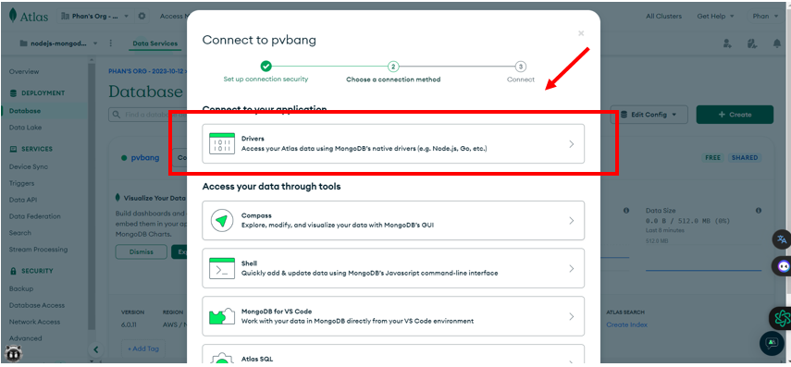

*Hình 2.1.9: Chọn driver*

* Chọn phiên bản nodejs và làm theo hướng dẫn

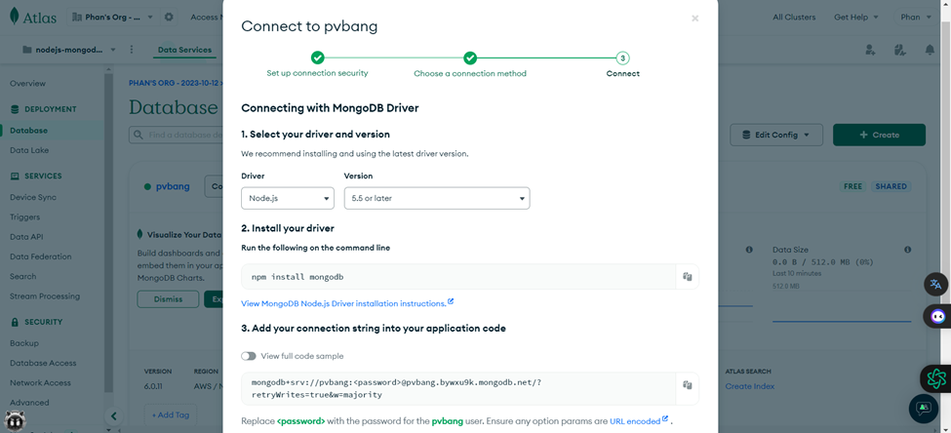

*Hình 2.1.10: Chọn phiên bản Nodejs*

* Cài đặt mongodb



*Hình 2.1.11: Cài đặt mongodb*

* Thêm code vào project (server.js)

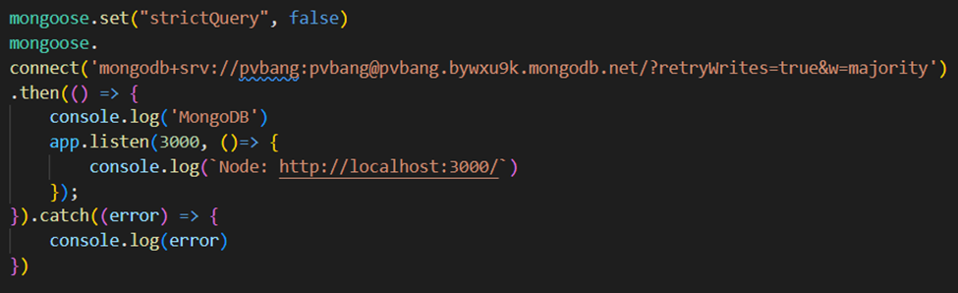

*Hình 2.1.12: Nạp code*

# **2.2. Deploy (đưa website) lên Vercel**

* Tạo và cấu hình file vercel.json

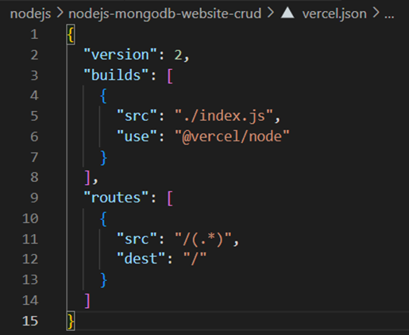

*Hình 2.2.1: Tạo và cấu hình file*

* Cấu hình file package.json

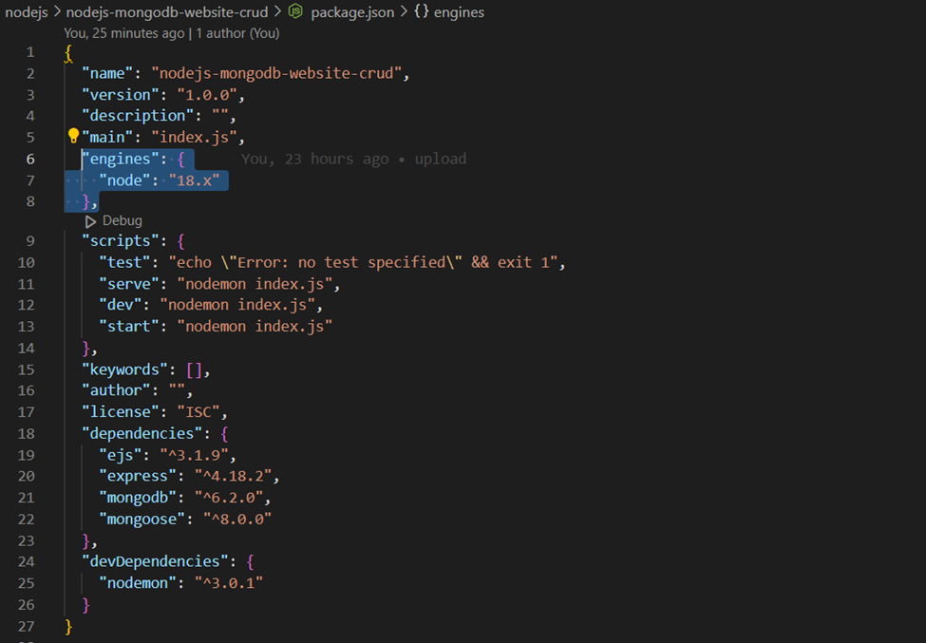

*Hình 2.2.2: Cấu hình file package.json*

* Upload project lên github

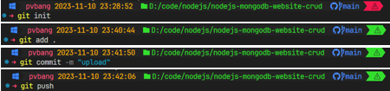

*Hình 2.2.1: Upload lên github*

* https://github.com/pvbang/nodejs-mongodb-website-crud

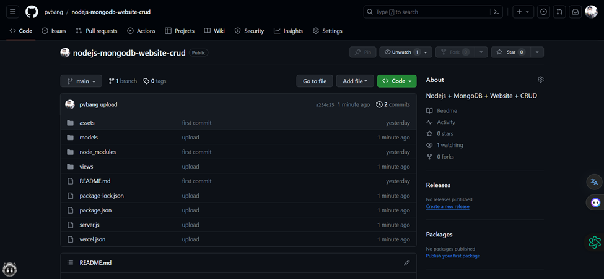

*Hình 2.2.3: Github sau khi upload*

* Truy cập vercel (https://vercel.com/login) và đăng nhập bằng github

**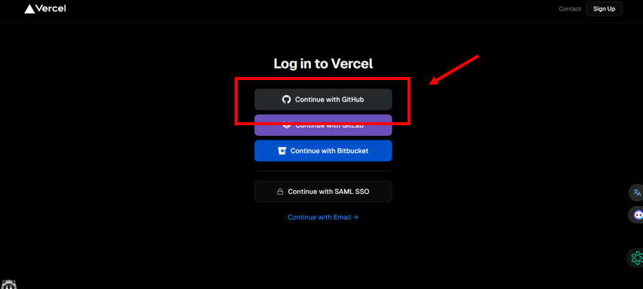***Hình 2.2.4: Truy cập vercel*

* Thêm project mới, chọn Add New => Project

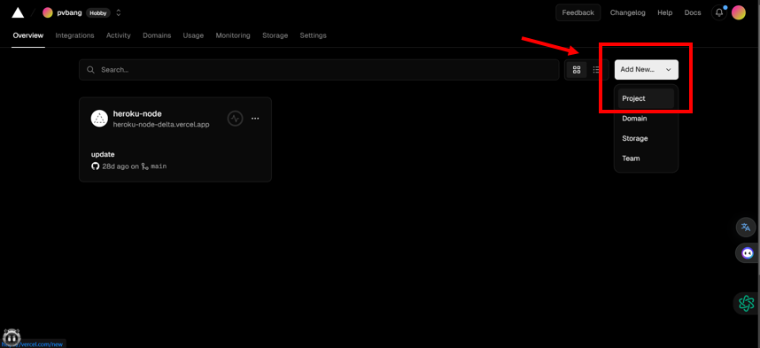

*Hình 2.2.5: Thêm project mới*

* Import project từ github vừa upload, chọn Import

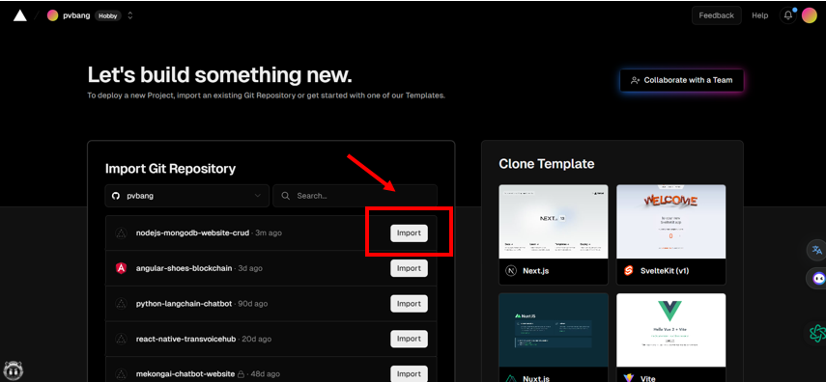

*Hình 2.2.6: Import project*

* Nhấn nút Deploy

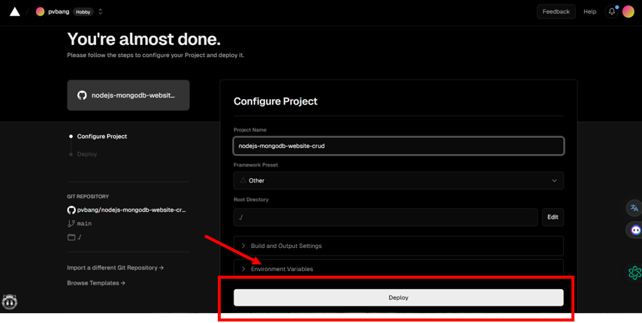

*Hình 2.2.7*

* Chờ một lúc, chọn một trong các link để mở project

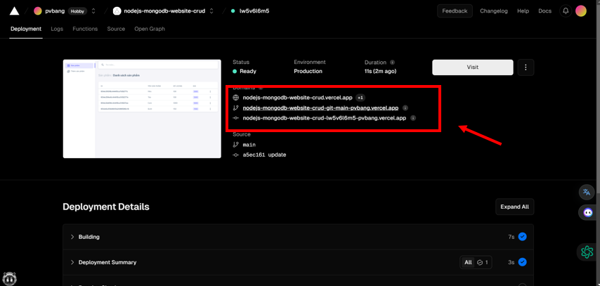

*Hình 2.2.8*

https://nodejs-mongodb-website-crud-git-main-pvbang.vercel.app/

* Danh sách sản phẩm

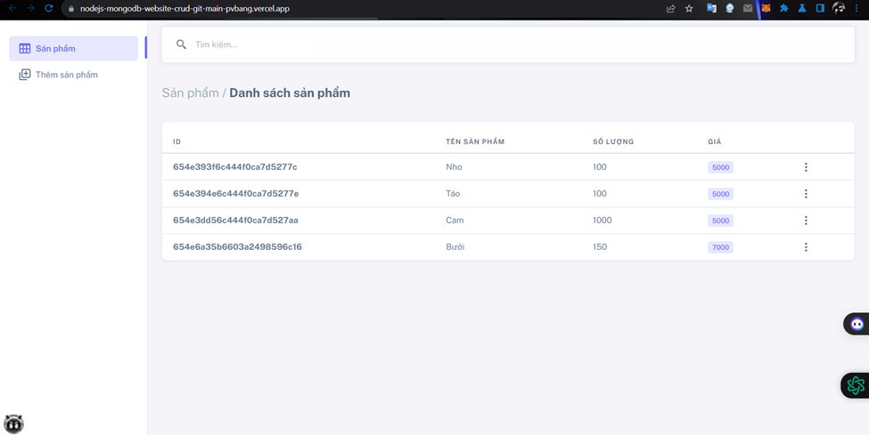

*Hình 2.2.9: Danh sách sản phẩm*

* Thêm sản phẩm

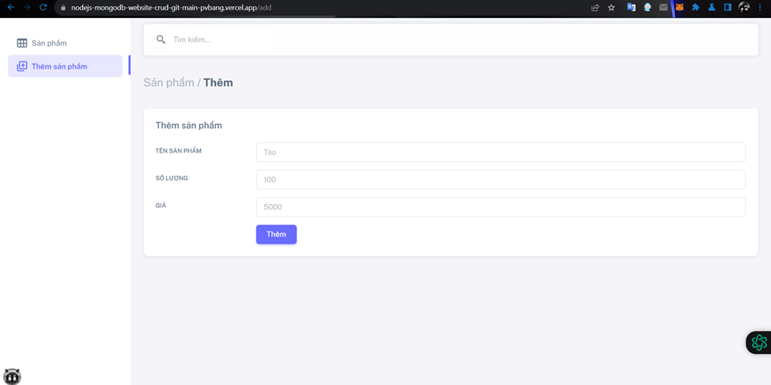

*Hình 2.2.10: Thêm sản phẩm*

* Sửa sản phẩm

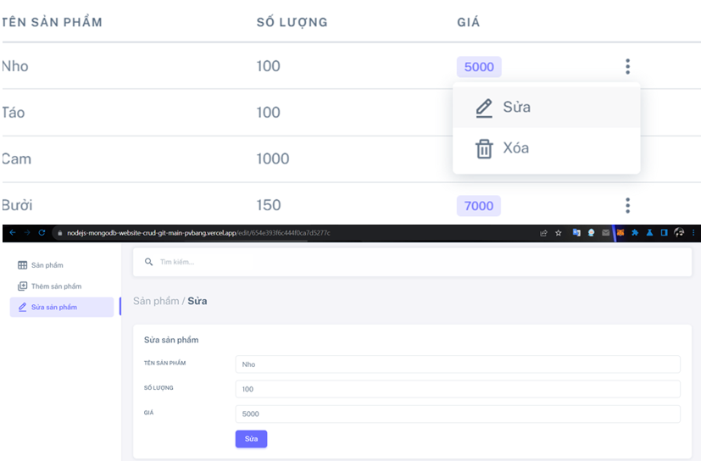

*Hình 2.2.11: Sửa sản phẩm*

* Xóa sản phẩm

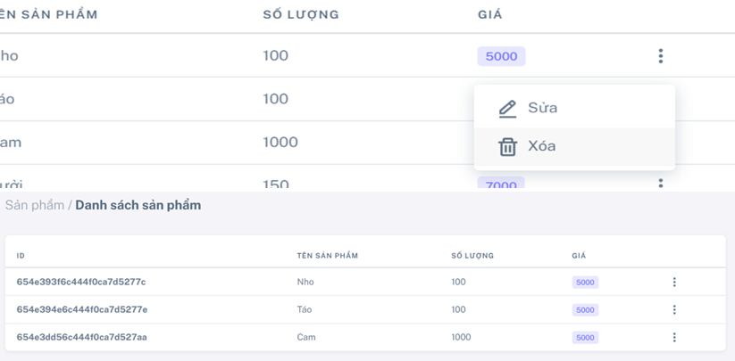

*Hình 2.2.12: Xóa sản phẩm*

# **KẾT LUẬN**

## **Kết quả đạt được và hạn chế**

Mặc dù đã có nhiều cố gắng tìm hiểu về các kiến thức đã học, kết hợp tra cứu các tài liệu chuyên ngành và do hạn chế về thời gian, khả năng và kinh nghiệm nên không tránh khỏi những thiếu sót nhất định.

## **Hướng nghiên cứu**

* Với những hạn chế và tồn tại nêu trên, hướng nghiên cứu phát triển dự án dự kiến như sau:
* Tìm hiểu sau hơn về ngôn ngữ để có thể đáp ứng nhiều hơn nữa nhu cầu của người sử dụng, phát triển và tối ưu hóa hệ thống.
* Tìm hiểu thêm một số ngôn ngữ, các phần mềm khác ứng dụng để nâng cao giao diện đồ họa đẹp mắt, thân thiện hơn,...
* Xây dựng ứng dụng quy mô lớn hơn với nhiều chức năng
* Để hoàn thành đề tài này, một lần nữa chúng em xin chân thành cảm ơn thầy giáo TS. Đặng Quang Hiển là người đã quan tâm, giúp đỡ chúng em trong suốt thời gian qua để em hoàn thành được đồ án chuyên ngành này. Chúng em xin chân thành cảm ơn!

# **DANH MỤC TÀI LIỆU THAM KHẢO**

[1] The Data Warehouse Toolkit: The Definitive Guide to Dimensional Modeling, 3rd Edition book

[2] [viblo.asia/p/auto-deploy-nodejs-app-using-vercel-EbNVQx5oLvR](https://viblo.asia/p/auto-deploy-nodejs-app-using-vercel-EbNVQx5oLvR)

[3] viblo.asia/p/tim-hieu-ve-mongodb-4P856ajGlY3

[4] A. C. f. E. Research, "CHALLENGES IN STEM LEARNING IN AUSTRALIAN SCHOOLS," 2022.